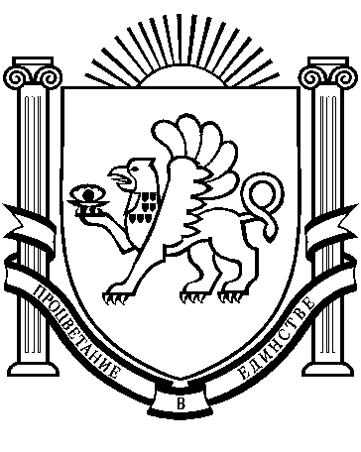
Администрация Раздольненского сельского поселения
Раздольненского района Республики Крым

ПОСТАНОВЛЕНИЕ
№ 282
08 августа 2024 года
пгт Раздольное

О внесении изменений в постановление
администрации Раздольненского сельского
поселения от 01.04.2024 № 113

В соответствии с Жилищным кодексом Российской Федерации, Федеральным законом от 06.10.2003 № 131-ФЗ «Об общих принципах организации местного самоуправления в Российской Федерации», Законом Республики Крым «О регулировании некоторых вопросов в области жилищных отношений в Республике Крым» от 06.07.2015 года № 130-ЗРК/2015, Уставом муниципального образования Раздольненское сельское поселение Раздольненского района Республики Крым, принимая во внимание снятие граждан с учета в качестве нуждающихся в жилых помещениях на основании предоставления им жилого помещения по договору социального найма,
ПОСТАНОВЛЯЮ:
1. Внести в постановление администрации Раздольненского сельского поселения от 01.04.2024 № 113 «Об утверждении Списков граждан, состоящих на учете в качестве нуждающихся в жилых помещениях в администрации Раздольненского сельского поселения» следующие изменения:
1.1. Приложение № 2 к постановлению изложить в следующей редакции:
«Приложение № 2
к постановлению администрации
Раздольненского сельского поселения
от 01.04.2024 года № 113
Отдельный список граждан из числа ранее депортированных,
состоящих на учете в качестве нуждающихся в жилых помещениях в администрации Раздольненского сельского поселения
№  п/п | ФИО | Состав семьи | Дата постановки на квартирный учет | Порядковый номер строки в книге учета граждан в качестве нуждающихся в жилых помещениях
1 | 2 | 3 | 4 | 5
1 | Эминова Саврие | 1 | 03.05.2007 | 7
2 | Самбулова Зулейха | 1 | 15.12.2016 | 10

2. Постановление вступает в силу с момента его подписания.

3. Контроль за исполнением настоящего постановления оставляю за собой.

Председатель Раздольненского
сельского совета - глава администрации
Раздольненского сельского поселения А.В.Азарянц

